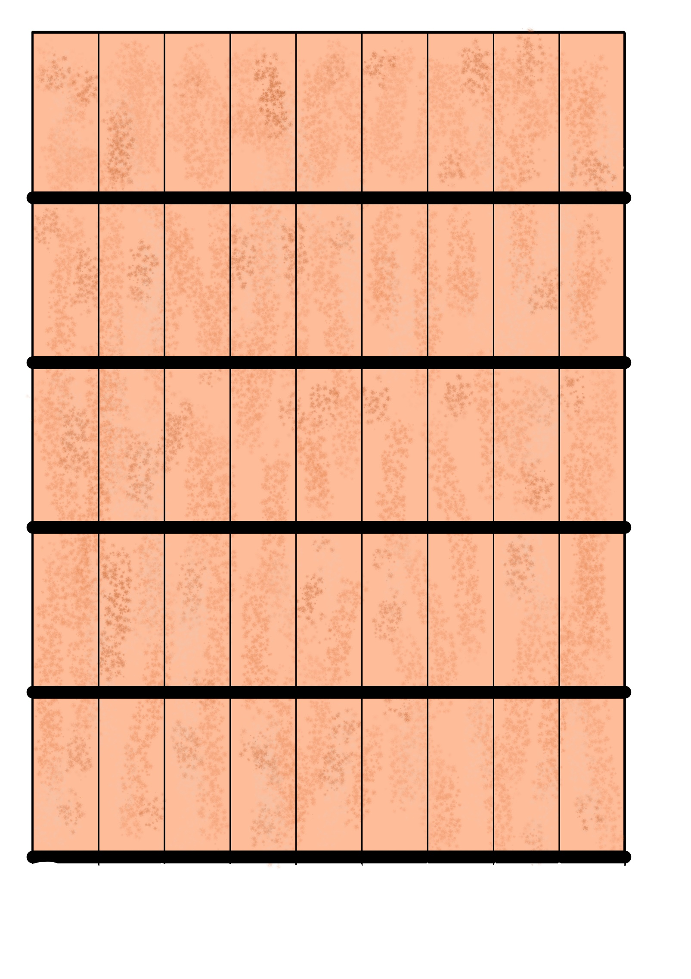
Parents, préparez le travail : découpez les longues bandes ( sur les lignes fines). Votre petit devra découper le plus proprement possible sur les lignes épaisses.

